Lintomtrek – 6 om 6

Het begon met:

ATh 7-11-2012
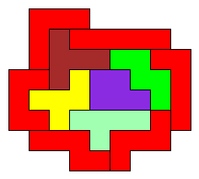

Helaas ontbreekt de X nog. AvdW reageerde met een kleinood, een volledige 6 om 6.

(1) AvdW 8-11-2012
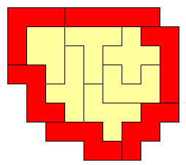
Daarop volgde een duo.

(2) ATh 8-11-2012
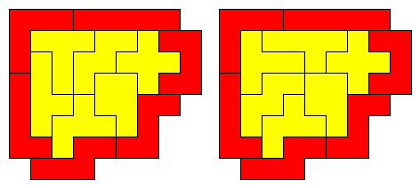

ODM doet een duit in het zakje met een onopzettelijke variatie op (1). Let op de Z.

(3) ODM 11-11-2012
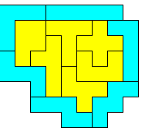
In de volgende oplossing zijn F en X verwisselbaar:

(4) AvdW 11-11-2012
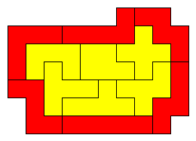

(5) ATh 12-11-2012
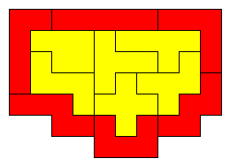
(6) Variatie van (4) via cyclische verwisseling van VWZ. (Hoe zit het met de andere verwisselingen?)

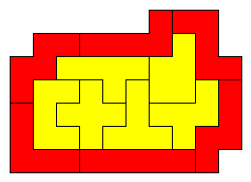

Het loont bijzonder om de variaties van (1) via verwisseling van V, W of Z te onderzoeken.

(7) V en Z verwisseld, een trio:

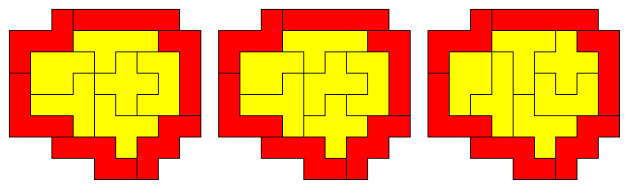

(8) Nu Z en W verwisseld, nog een trio:

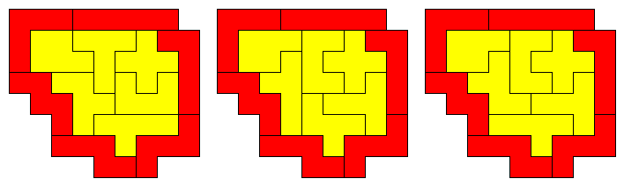

(9) VWZ cyclisch verwisseld:

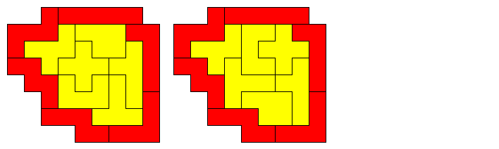

(10) Het kan nog erger, een vijfling. verwisseling van V en Z in (4):

